Інтегрований урок української мови та інформатики
Тема. Вставні слова. Виділення вставних слів на письмі комами. Тренувальні вправи.
Мета: закріплювати знання з уживання вставних слів в контексті; аналізувати їхню синтаксичну роль; виділяти комами вставні слова на письмі; формувати вміння поширювати речення шляхом самостійного введення в них найбільш поширених вставних слів, на основі мовно – комунікативного дидактичного матеріалу виховувати любов до рідного селища.
Внутрішньопредметні зв’язки:
- правопис: виділення вставних слів на письмі комами;
- культура мовлення: правильне інтонування речень зі вставними словами.
Міжпредметні зв’язки:
- інформатика: ???????
Змістова соціокультурна лінія: Я і Батьківщина, її природа, історія.
Тип уроку: урок формування практичних умінь і навичок.
Перебіг уроку
І. Організаційний момент.
ІІ. Створення емоційного настрою.
Я пропоную всім поглянути на екран.
(Демонструється фільм про рідне селище, створений у програмі Windows Movie Maker.
Під час демонстрації фільма вчитель читає вірш «Рідний край», який написала вчитель школи Мосієвська Наталія Миколаївна )

Рідний край. Він теплий, як колиска.
В нашому він серці назавжди.
Із шляхів далеких і тернистих
Наші повертаєш ти сліди.

Рідний край ночами часто сниться
Кличе нас до себе кожну мить.
Край дороги дідова криниця
Джерелом крізь серце струменить.

Досі тут дзвенить дитинство сміхом
І знайома стежка в споришах.
І хоч скроні вкрило білим снігом,
В рідний край летить твоя душа.

Слово вчителя. Я думаю, фільм і вірш налаштував вас на певний настрій. Перед вами різнокольорові смужки. Підніміть, будь ласка, ту, колір якої вам імпонує зараз.
ІІІ. Мотивація навчальної діяльності.
Слово вчителя. Сьогодні урок української мови об’єднаємо з уроком інформатики. Говорити будемо про вставні слова і наше селище. Кожен учень отримує картку оцінювання.
Картка оцінювання учня 5-___ класу _______________________________________

№ | Завдання |  | Кількість балів
1.
2.
3.
4.
5.
6.
7.
 |  | Всього балів
 |  | Оцінка

ІV. Виконання вправ на закріплення.
- Щоб плідно працювати, нам необхідно повторити теоретичний матеріал. Заповніть таблицю, вказавши, що саме виражають вставні слова:
виражають упевненість або невпевненість у тому, що повідомляється
вказують на джерело повідомлення
виражають задоволення чи незадоволення мовця
привертають, активізують увагу співрозмовника
вказують на порядок думок, зв'язок між ними, спосіб висловлення їх
Що виражають, на що вказують | Вставні слова
 | безумовно, безперечно, звісно, звичайно, справді, і справді, само собою зрозуміло, розуміється, певна річ, ясна річ, правду кажучи, сказати по правді, признатися, ніде правди діти, щоправда, смію запевнити, слово честі, я знаю, я певен, мабуть, може, а може, можливо, певно, належно, очевидно, видно, здається, ймовірно, бува, сподіваюся, можна сказати, треба гадати, припустімо тощо;
 | кажуть, як кажуть, каже, мовляв, повідомляють, за висловом..., за вченням..., на думку..., на мою думку, гадаю, по-моєму, по-вашому, пам'ятаю, чую, бачу тощо;
 | на щастя, на диво, на радість, на жаль, на сором, як на зло, як на лихо, як на гріх, нівроку, соромно казати, чого доброго, хвалити долю, нарешті тощо;
 | чуєте, чуєш, знаєте, бач, бачите, погодьтесь, уявіть собі, майте на увазі, зверніть увагу, прошу вас, даруйте на слові, пробачте, між нами кажучи тощо;
 | по-перше, по-друге, нарешті, з одного боку, з другого боку, до речі, між іншим, крім того, а крім того, навпаки, отже, а отже, значить, таким чином, виявляється, власне (кажучи), наприклад, зокрема, взагалі, зрештою, так би мовити, одне слово, словом, коротше кажучи, повторюю тощо.

(Учні виконують завдання за комп’ютером. Перевіряємо.
Учні виставляють бали за виконане завдання у картці самоконтролю.)
- Прочитати текст «Історія селища Свесса», виділіть червоним кольором вставні слова.

Історія селища Свеса
Свеса – селище міського типу. Як водиться, у селищі є залізнична станція. Живе у селищі, мабуть, 6000 чоловік. Територія населеного пункту становить 380 гектарів, як зазначено в довіднику. Можливо, Свеса виникла як сторожова вежа. Кажуть, Свеса заснована у 1650 році. Може бути, назва селища походить від слова «весь», що означає хутір. А ще кажуть, що назва походить від слова «звисати», бо селище ніби звисало над річкою. На щастя, завдяки гарному розташуванню селища, свесяни пережили скрутні часи. Зверніть увагу, з 1765 року Свеса перебувала у володінні Неплюєвих. Бувало, селище входило до різних районів. Як відомо, Свесу було окуповано 2 жовтня 1941 року. На щастя, 3 вересня 1943 року селище було звільнено.
(Учні виконують завдання за комп’ютером. Перевіряємо.
Учні виставляють бали за виконане завдання у картці самоконтролю.)
- Записати речення, зробити синтаксичний розбір:
Кажуть, Свеса заснована у тисяча шістсот п’ятдесятому році.
(Перевіряємо.
Учні виставляють бали за виконане завдання у картці самоконтролю).
- Лінгвістичне дослідження.
Відновіть, дібравши з довідки вставні слова, текст, прочитайте. Доведіть, що це текст.
Синя криниця
Ніжним співом пташок зустрічає всіх ліс на околиці селища Свеса. …., дерева і кущі кільцем оточили диво-перлину поліського краю – Синю криницю. …, надзвичайної краси урочище подарувала тут природа людям. ….., синій-синій колір живлющої джерельної води і дав назву цій дивовижній криниці. …, ніхто з жителів ані Свеси, ані навколишніх населених пунктів не може достеменно сказати, коли ж саме в урочищі з’явилася криниця, яку нарекли Синьою. Знають лише, що їй сотні літ і що вода тут не замерзає навіть у найлютіші морози.
ДОВІДКА: Уявіть собі, справді, як кажуть, до речі.
(Перевіряємо.
Учні виставляють бали за виконане завдання у картці самоконтролю).

- Дослідження – трансформація.
Складіть речення, у якому подане слово було б вставним, а в іншому – ні.
ЗДАЄТЬСЯ.
(Перевіряємо.
Учні виставляють бали за виконане завдання у картці самоконтролю).

- Ситуативне моделювання.
Скласти діалог на тему «Наше дозвілля», використовуючи вставні слова.
(Перевіряємо.
Учні виставляють бали за виконане завдання у картці самоконтролю).
- У поданих реченнях знайти вставні слова, виділити їх комами.
ПРИРОДА
На диво, селище розташоване у мальовничому місті. Як відомо, з трьох боків його оточує ліс. Без сумніву, свесяни люблять свій край. Здається, у лісі ростуть найгарніші квіти. По-перше, завдяки лісу ми маємо чисте повітря. По-друге, ми можемо милуватися гарними пейзажами. По-третє, користуємося дарами лісу. Уявіть собі, восени ліс золотиться, багряніє, палає. І, як водиться, після дощику вилазять гриби. На жаль, з дерев повільно опадає останнє листя.
(Перевіряємо.
Учні виставляють бали за виконане завдання у картці самоконтролю).
V. Підсумок уроку.
- Вправа «Лови помилку» Записати відповіді «ТАК», «НІ»
- На письмі вставні слова виділяються комами. (ТАК)
- Вставне слово «може» вказує на невпевненість.
- Речення, що містять вставні слова, називають неускладненими.
- Вставне слово «будь ласка» вказує на впевненість.
- Вставні слова у реченні вимовляють прискорено, зниженим голосом.
(Перевіряємо.
Учні виставляють бали за виконане завдання у картці самоконтролю).
- Слово вчителя. Урок добігає кінця. Ми повторили тему «Вставні слова» і говорили про наше селище. Маємо надію, що саме ми зробимо його ще прекраснішим. Тож давайте візьмемо ті промінчики, які відповідають вашому зараз настрою і напишемо на них наші побажання рідній Свесі. Використовуйте вставні слова. Прикріпимо промінчики до фото селища.
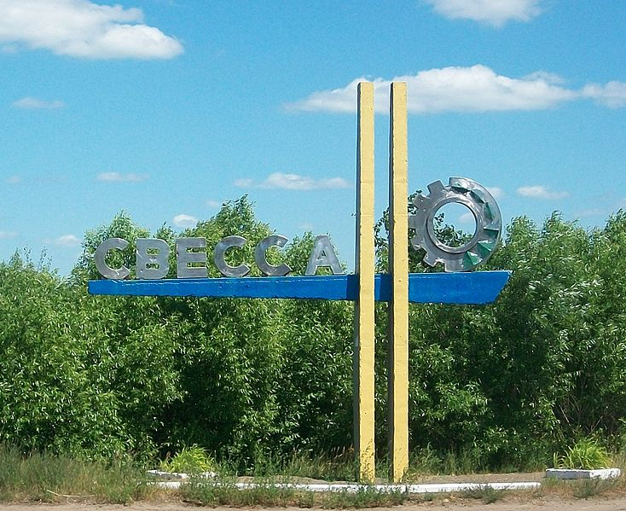
VІ. Оцінювання. Учні здають картки самоконтролю.

VІІ. Домашнє завдання.

